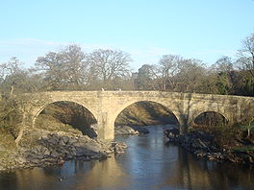**Lune (Engeland)**

* De Lune is een Engelse rivier in [Cumbria](http://nl.wikipedia.org/wiki/Cumbria) and [Lancashire](http://nl.wikipedia.org/wiki/Lancashire_(graafschap)).
* Zij wordt gevormd in Wath in het Cumbrische [Ravenstonedale](http://nl.wikipedia.org/wiki/Ravenstonedale) door de samenvloeiing van de Sandwathbeek en de Weasdalebeek.
* Vervolgens passeert de rivier langs Low Borrowbridge en stroomt dan door Zuid-Cumbria om uit te monden in de [Morecambe Bay](http://nl.wikipedia.org/wiki/Morecambe_Bay) ([Ierse Zee](http://nl.wikipedia.org/wiki/Ierse_Zee)) in Plover Scar bij [Lancaster](http://nl.wikipedia.org/wiki/Lancaster_(Lancashire)).
* Zij meet ongeveer 71 km.
* Lancaster, en bijgevolg ook Lancashire, zijn naar de Lune genoemd.